Collège Penn Ar C’hleuz

Samedi 26 Février 2022

9 h 00 – 12 h 00

- sur rendez-vous téléphonique -
au 02.98.03.34.40

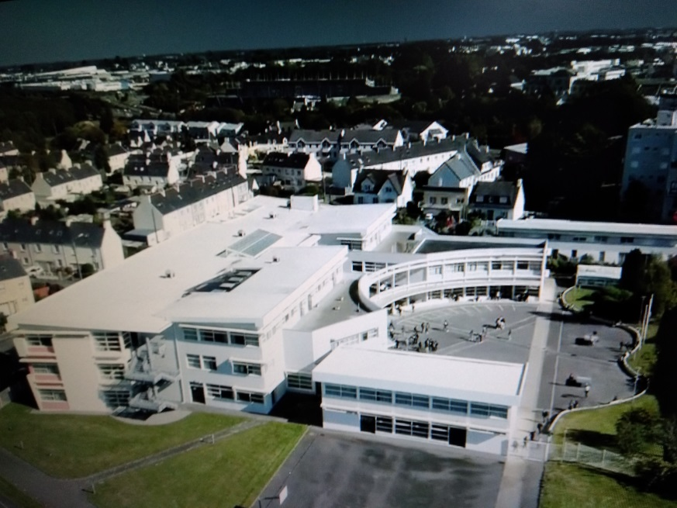

SECTION BILANGUE ANGLAIS-ALLEMAND

CLASSE A HORAIRES AMENAGES
ARTS PLASTIQUES

SECTION SPORTIVE ECHECS

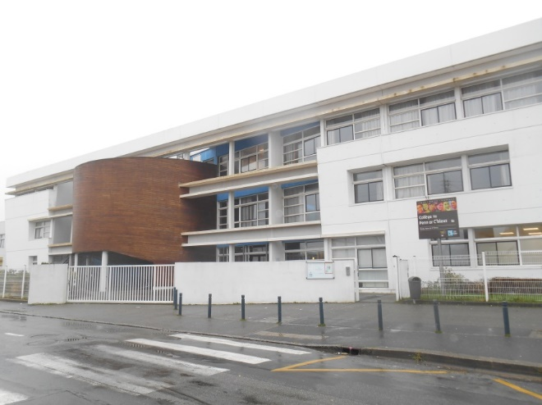

SECTION SPORTIVE HANDBALL

LANGUES ET CULTURES DE L’ANTIQUITE : LATIN ET GREC

CHORALE

DISPOSITIFS PARTICULIERS

71 rue Kermaria, 29200 Brest
Tél : 02 98 03 34 40
http://www.college-pennarchleuz-brest.ac-rennes.fr/

